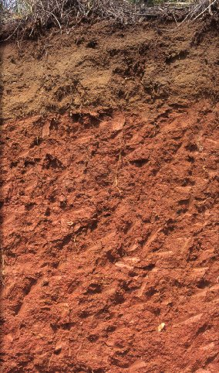

**ΑΡΓΙΛΩΔΕΣ EΔΑΦΟΣ**

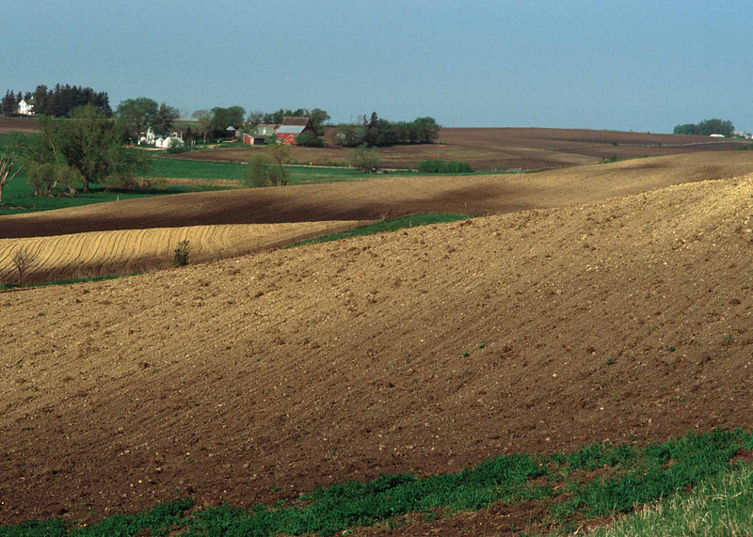

**ΜΕΙΚΤΟ EΔΑΦΟΣ**

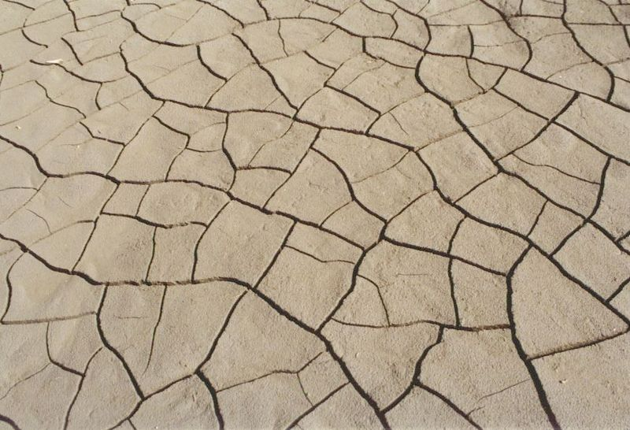

**ΑΜΜΩΔΕΣ EΔΑΦΟΣ**